Vitória da Conquista, 14 de março de 2022.

OF. Nº 074/2022 SECGERAL/CMVC

A Sua Senhoria a Senhora

**Ana Sheila Lemos de Andrade**

**Prefeita Municipal**

Senhora,

Encaminhamos a Sua Senhoria as seguintes **indicações**, aprovadas nos termos regimentais vigente em sessão ordinária realizada pela câmara Municipal. Ante o exposto, solicito o atendimento das referidas proposições e a devida resposta aos Ilustres Vereadores.

→ De autoria do vereador Adinilson Nascimento Pereira (MDB): 306/2022, 307/2022, 319/2022, 320/2022, 323/2022, 395/2022, 399/2022

→ De autoria do vereador Augusto Cândido Correia Santos (PSDB): 352/2022, 355/2022, 356/2022, 357/2022

→ De autoria do vereador Fernando Vasconcelos Silva (PT): 321/2022, 322/2022

→ De autoria do vereador Hermínio Oliveira Neto (PODE): 318/2022

→ De autoria do vereador Ivan Cordeiro da Silva Filho (PTB): 368/2022

→ De autoria do vereador Josenildo Freitas Nascimento (PSC): 346/2022, 347/2022, 348/2022, 349/2022, 405/2022, 406/2022, 407/2022, 408/2022

→ De autoria do vereador Luciano Gomes Lisboa(PCdoB): 331/2022, 332/2022, 333/2022, 366/2022, 367/2022, 369/2022, 370/2022

→ De autoria do vereador Luís Carlos Batista de Oliveira (MDB): 398/2022, 400/2022, 403/2022, 404/2022

→ De autoria do vereador Marcus Vinícius de Morais Oliveira (PODE): 335/2022, 337/2022, 340/2022, 341/2022, 371/2022, 372/2022, 373/2022

→ De autoria da vereadora Maria Lúcia Santos Rocha(MDB): 296/2022, 336/2022, 338/2022, 339/2022, 343/2022, 353/2022, 354/2022, 359/2022

→ De autoria da vereadora Márcia Viviane de Araújo Sampaio (PT): 325/2022, 328/2022, 329/2022, 360/2022, 361/2022, 362/2022, 363/2022

→ De autoria do vereador Orlando de Oliveira Santos Filho (PRTB): 330/2022, 344/2022, 345/2022, 350/2022, 388/2022, 389/2022, 396/2022, 397/2022

**→** De autoria do vereador Williams Muniz dos Santos (AVANTE): 374/2022, 375/2022, 376/2022, 377/2022

→ De autoria do vereador Valdemir Oliveira Dias (PT): 316/2022, 317/2022, 326/2022, 327/2022, 380/2022, 381/2022, 382/2022, 383/2022

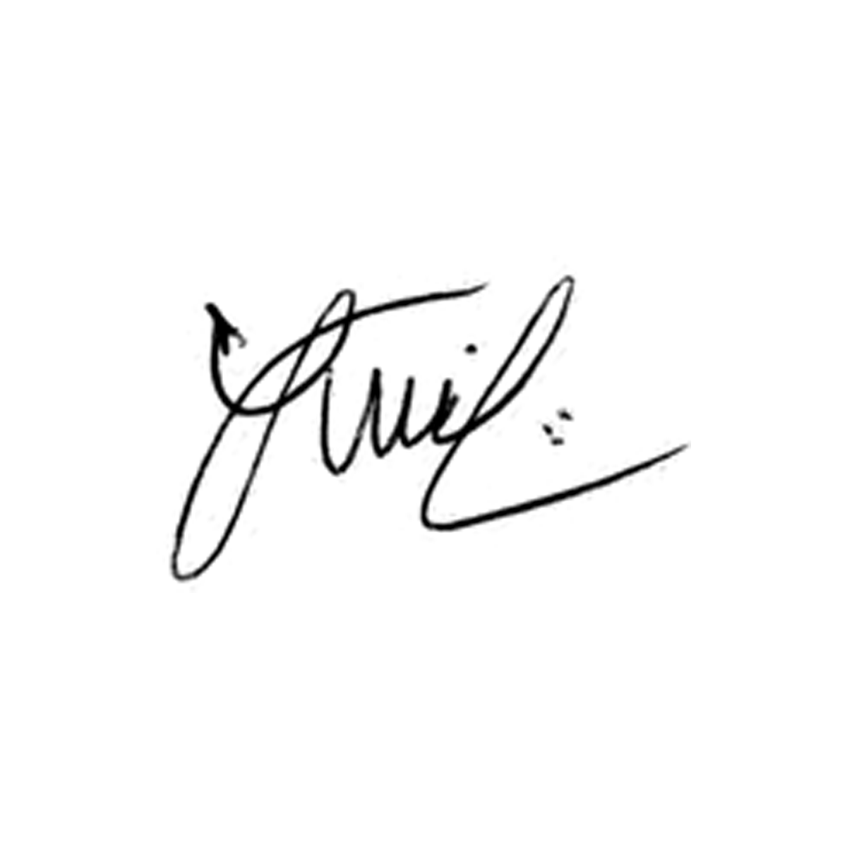

**Luis Carlos Batista**

Presidente